Шифр

Тексты заданий для муниципального этапа
ВСЕРОССИЙСКОЙ ОЛИМПИАДЫ ШКОЛЬНИКОВ
по ИСКУССТВУ (МИРОВОЙ ХУДОЖЕСТВЕННОЙ КУЛЬТУРЕ)
2016/2017 учебного года

Комплект заданий для учеников 11 классов

Номер  задания | Баллы
1
2
3
4
5
6
7
Общий
балл

Задание 1.
В клетках квадрата написаны слова-символы. Прочитать их можно по ломаной линии, которая не должна пересекаться и не должна заходить на какой-либо квадрат дважды.
1. Соберите слова-символы и запишите их в таблицу.
2. Дайте им лаконичное пояснение, определение.
3. Запишите название эпохи, объединяющей все найденные Вами слова.
4. Запишите ОДИН яркий пример культурного наследия, относящегося к определенной Вами эпохе. Поясните свой выбор.

П | Н | Э | А | С | Л | Ь
Л | Е | Р | П | Т | Е | Р
М | И | Н | Е | Р | Н | Е
А | З | О | С | П | У | А
Н | М | И | С | М | И | Р
Э | Д | Е | Б | Ю | С | С
Ь | Л | Е | В | А | Р | И

Заполните таблицу
1. Слова-символы | 2. Определение
3. Культурно-историческая эпоха
4. Образец искусства | Пояснение выбора
__________________________________________________________________
Баллы
Задание 2.
Перед вами фотография работы скульптора Зеноса Фрудакиса (США).

- Напишите 12 определений (одиночных или развернутых), которые помогут воспроизвести порождаемое ею настроение.
- Дайте произведению название, поясните его выбор.
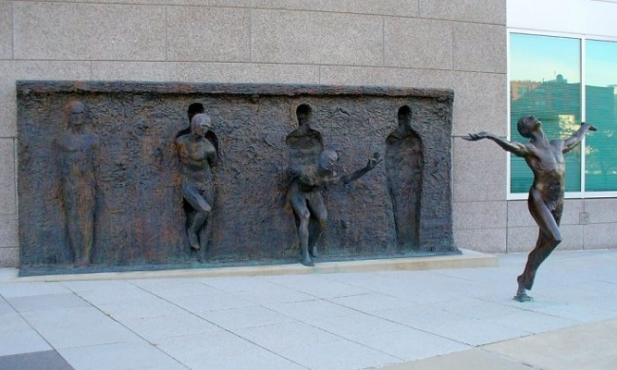

Определения

Название

Пояснения

__________________________________________________________________
Баллы

Задание 3.
1. Напишите имена авторов и названия произведений искусства, в которых основополагающим, доминантным является красный цвет (не более 5 примеров).
2. Определите и опишите кратко функцию цвета в этих произведениях, эмоциональную доминанту каждого изих. Обоснуйте ответ.
3. Сделайте вывод-обобщение о функциях и возможностях красного цвета в искусстве.

__________________________________________________________________
Баллы
Задание 4.

Вы куратор проекта выставки, посвященной истории русского
кинематографа

1. Наметьте основные группы экспонатов.
2. Дайте образное название каждой группе.
3. Предложите общее название выставки и ее девиз.
4. Один из экспонатов будет выделен и займет центральную стену. Какой?
5. Какие средства интерактивности Вы предложите посетителям?
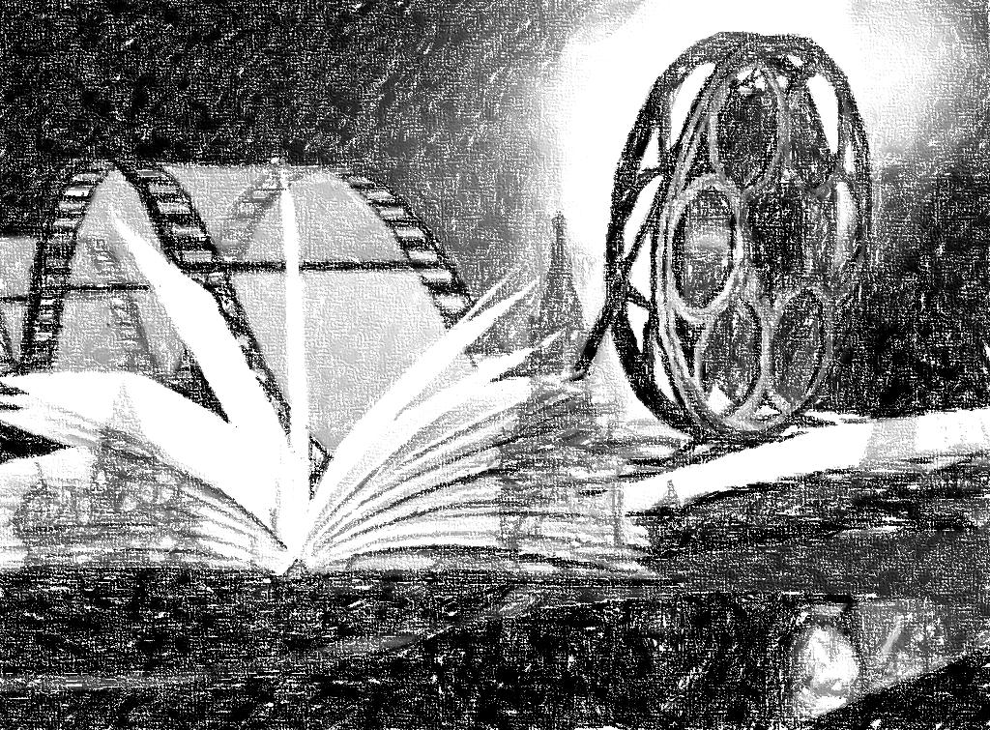

Ответы занесите в таблицу.

Группы экспонатов | Название
Название выставки:

Девиз выставки:

Центральный экспонат:

Средства интерактивности:

__________________________________________________________________
Баллы

ДОПОЛНИТЕЛЬНЫЕ ЗАДАНИЯ
Задание 1.
В клетках квадрата написаны слова-символы. Прочитать их можно по ломаной линии, которая не должна пересекаться и не должна заходить на какой-либо квадрат дважды.

1. Соберите слова-символы и запишите их в таблицу.
2. Дайте им лаконичное пояснение, определение.
3. Запишите название эпохи, объединяющей все найденные Вами слова.
4. Запишите ОДИН яркий пример культурного наследия, относящегося к определенной Вами эпохе. Поясните свой выбор.

Д | А | К | А | Ж | И | К
Е | Л | Р | У | Е | Р | О
У | Б | Й | О | Р | Е | Г
Н | Т | А | У | Б | А | Н
Т | С | Р | Ш | Е | М | Т
В | О | Ф | Н | Р | О | И
О | Г | М | А | Т | Р | К

Заполните таблицу

1. Слова-символы | 2. Определение
3. Культурно-историческая эпоха

4. Образец искусства | Пояснение выбора
__________________________________________________________________
Баллы

Задание 2.
Перед вами фотография работы скульптора Пэйдж Брэдли (США).

- Напишите 12 определений (одиночных или развернутых), которые помогут воспроизвести порождаемое ею настроение.
- Дайте произведению название, поясните его выбор.

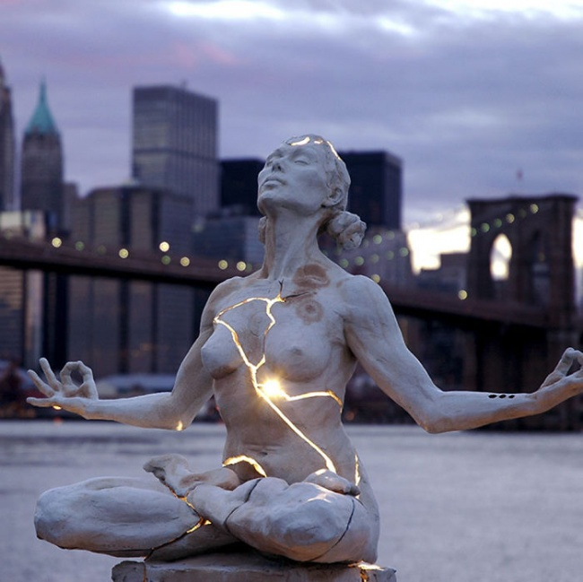

Определения

Название
Пояснения

__________________________________________________________________
Баллы

Задание 4.
Вам предложили составить программу кинолектория по произведениям мировой классической литературы и представили проспект имеющихся в наличии фильмов.
По кадрам, представленным в проспекте, определите:
1. Сколько фильмов по указанной теме в Вашем распоряжении.
2. Напишите их названия, можно дать дополнительные сведения (авторы, жанры, страна, годы создания).
3. Укажите автора одноименного произведения мировой литературы, по которому поставлен фильм.
4. Укажите язык оригинала художественного произведения.
5. Подчеркните название фильма, который не подходит к предложенной проблематике кинолектория.

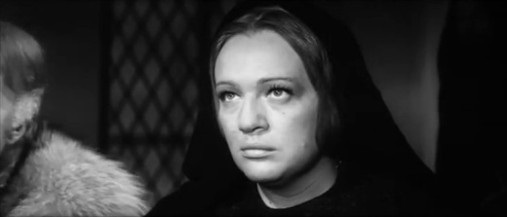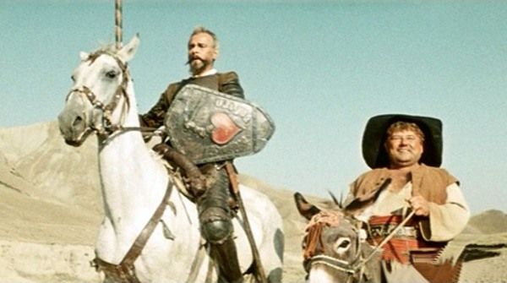
1 2 3
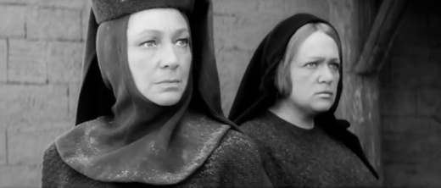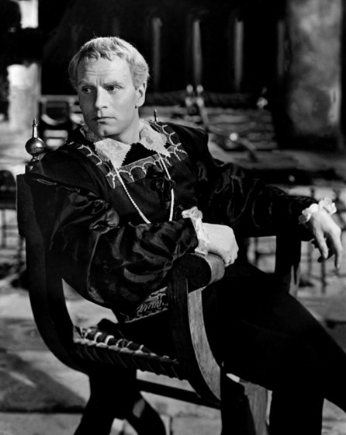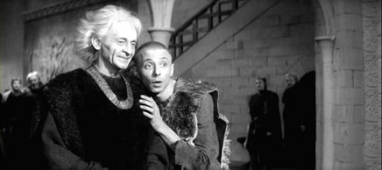
4 5 6
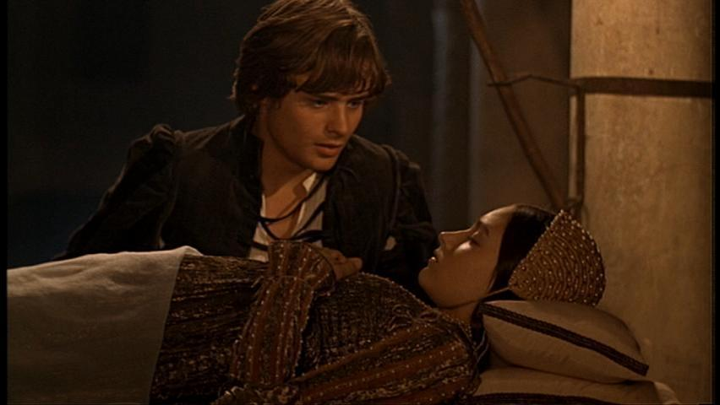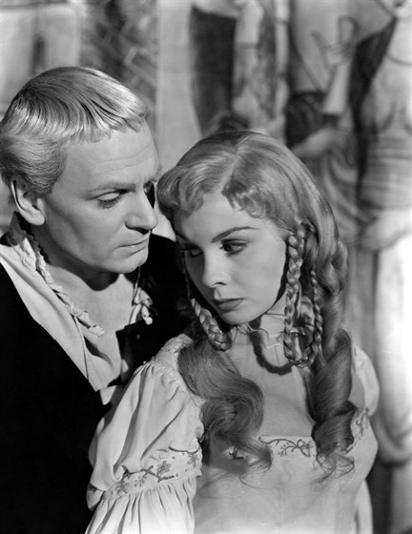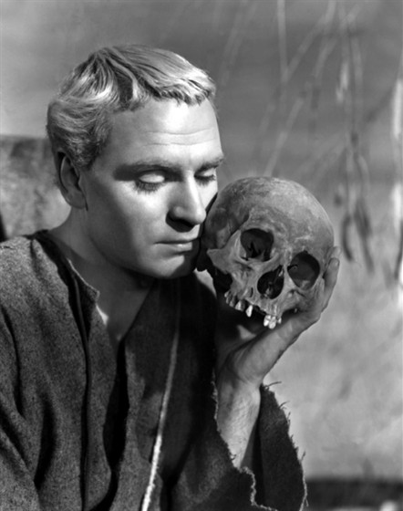
7 8 9
Фильмы
Номера кадров, названия фильмов | Автор одноименного произведения мировой литературы | Язык оригинала художественного произведения
__________________________________________________________________
Баллы

